Programma van Eisen
Digitaal portfolio voor de verloskunde en gynaecologie

Datum 25-02-2021

Werkgroep digitaal portfolio:
R. de Leeuw
C. Rooyen
N. Kok
T. Nijman
H. de Haan
P. Teunissen

Voorwoord

Het gezicht van LOGO
Het portfolio waar we mee werken speelt een belangrijke rol in de opleiding. Het is de dagelijkse link tussen het curriculum op papier en de werkplek waar aios opgeleid worden. Bij een vernieuwing van het curriculum speelt het portfolio daarom een sleutelrol. Elk persoon die opgeleid wordt of een bijdrage levert aan opleiden zou LOGO niet alleen moeten lezen, maar zich er in moeten verdiepen om de verschillen en nuances te herkennen. Maar laten we eerlijk zijn; niet iedereen zal dit doen. Wat is de inhoud van de EPA’s, voor welke bekwaamheden kan je geautoriseerd worden, hoe groeit iemand binnen de thema’s en hoe kan je dat allemaal vormgeven? Dit zijn allemaal vragen die in LOGO beantwoord worden, maar waar het portfolio op een directere wijze sturing in kan geven. Het portfolio is het gezicht van het curriculum, dit is waar je plannen maakt, vaardigheden bewaart en je persoonlijke invulling geeft aan thema’s, differentiaties en EPA’s. Het is dan ook van belang dat het portfolio niet alleen functionaliteiten biedt, maar vooral ook uitleg, voorbeelden en inspiratie om het portfolio en daarmee de opleiding zo rijk mogelijk te maken.

De taken van een portfolio
Het portfolio wordt al decennia gebruikt als reflectie en evaluatie instrument met een serie aan verschillende functionaliteiten. Een manier om tegen de verschillende functies aan te kijken is om deze onder te verdelen in “persoonlijke functies” en “formele functies”. De persoonlijke functies werken als een spiegel voor de gebruiker, ten behoeve van reflectie, verantwoording, ontwikkeling en betrokkenheid. De formele functies zijn de administratieve taken die nodig zijn om inhoud en kwaliteit van een opleiding naar buiten te kunnen verantwoorden.

Persoonlijke functies
Een portfolio is geen doel op zich, het is een middel. Als middel ondersteunt het de opleiding door gericht duidelijk te maken wat iemand kan, welke vaardigheden eigen zijn gemaakt en wie welke mate van zelfstandigheid heeft verworven. Hier past enige onderbouwing bij in de vorm van vastgelegde ervaringen, beoordelingen en groei. Een portfolio kan hiermee inzicht geven in de ontwikkeling van een aios en sturing bieden wanneer keuzes gemaakt worden over waar specifieke aandacht naartoe uit mag, kan of moet gaan. In LOGO is er veel ruimte voor individualisering. De thema’s van LOGO (“bevlogen zijn, bevlogen blijven”, “zinvolle zorg”, “organisatie gebonden zorg” en “innovatie en kennis”) bieden mogelijkheden voor persoonlijke groei en ontwikkeling van de aios tijdens de gehele opleiding. De uitdaging voor een portfolio is om enerzijds helder vast te leggen hoe elke aios de basis van het vak eigen maakt en anderzijds de flexibiliteit te bieden om individuele ontwikkeling te ondersteunen op een manier die bij de aios en opleiding past.

Formele functies
Uiteraard heeft een portfolio ook formele functies. Een portfolio is bijvoorbeeld een evaluatie-instrument voor de opleider. Zeker wanneer er in de opleiding bijsturing nodig is, is de opleider afhankelijk van de feedback en beoordelingen van alle collega’s. Het portfolio is deels ook een kwaliteitsverantwoording over de opleiding naar buiten. Ontwikkelingen op het gebied van portfolio systemen zijn erop gericht deze formele functies zo optimaal mogelijk in te bouwen. Integratie met andere systemen is anno 2021 een basisvoorwaarde.

Table of Contents
Inleiding 4
Stappenplan digitaal portfolio volgens FMS 5
Proces omschrijving 6
Programma van eisen 7
Functionaliteiten 7
Gebruikersgemak 8
Communicatiemogelijkheden 8
Gebruikersbeheer 8
Algemene specificaties 8
Kenmerken van de leverancier 9

Inleiding

De komst van een nieuw curriculum voor de opleiding verloskunde en gynaecologie, Landelijk Opleidingsplan Gynaecologie en Obstetrie (LOGO) vraagt om een kritische blik naar het al bestaande digitale portfolio.

Welke lessen zijn sinds de implementatie van dit portfolio geleerd, welke nieuwe elementen van LOGO moeten een plek krijgen en wat voor programma van eisen sluit hierbij aan.
Het doel van dit document is om een levend schrift te maken van de behoeften voor het digitale portfolio vanuit het perspectief van de AIOS, de opleiders en de organisatoren van cursussen.

Doelgroep en gebruikers
- ANIOS-verloskunde en gynaecologie
- AIOS-verloskunde en gynaecologie
- Opleiders
- Cursus organisatoren
- Gynaecologen ihkv life-long-learning

Doel van het digitaal portfolio
- Inzicht bieden in de behaalde leerdoelen
- Overzicht bieden in de te bereiken leerdoelen
- Beoordeling AIOS
- Ontwikkeling AIOS

De grote lijnen wat nodig is voor LOGO
- Personificatie van verrichtingen, EPA’s, bekwaamheden, thema’s en differentiatie
- Visuele en concrete invulling van de thema’s (“bevlogen zijn, bevlogen blijven”, “zinvolle zorg”, “organisatie gebonden zorg” en “innovatie en kennis”)
- Overzichtelijke “Dashboards” voor dagelijks gebruik

Stappenplan digitaal portfolio volgens FMS

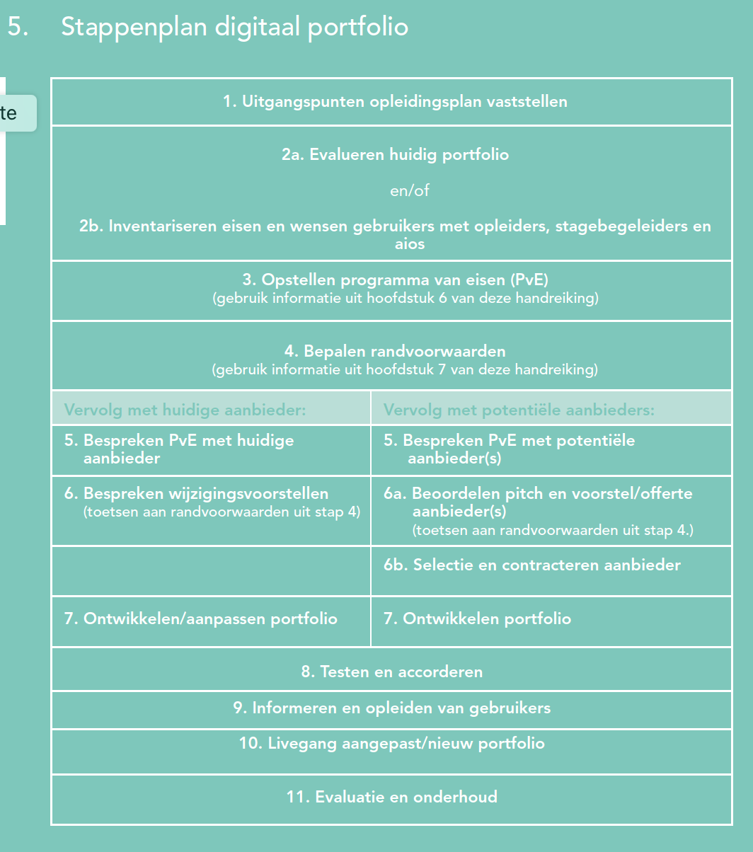

Proces omschrijving

Contactpersoon namens de werkgroep LOGO:
RA de Leeuw, email r.a.deleeuw@amsterdamumc.nl telefoon 06-18390269

Tijdspad

- Inventarisatie van eisen obv eerdere AVL, andere programma’s van andere specialisme en ervaringen werkgroep
- Aanbieders mailen dat er een aanbieding komt
- Draft van programma van eisen
- Gebruikers het programma van eisen aanbieden ter evaluatie via NVOG-nieuwsbrief en VAGO-nieuwsbrief via website NVOG
- Aanbieders programma aanbieden (februari 2021)
- Gesprekken met aanbieders (maart 2021)
- Ontwikkelen digitaal portfolio (april 2021)
- Testfase (augustus 2021)
- Finale product (november 2021)

Programma van eisen

Het programma van eisen bestaat uit een reeks eisen, gecategoriseerd in eis, voorkeur en wens in aflopende mate van wenselijkheid. In de bijlage een excel sheet met alle geformuleerde eisen met de volgende onderwerpen:

- Functionaliteiten
- Gebruikersgemak
- Communicatiemogelijkheden
- Algemene specificaties
- Kenmerken van de aanbieder

Los van deze lijst met eisen is er speciale aandacht voor het Dashboard van de AIOS en de opleider. Het Dashboard is de “homepage” van het portfolio welke tenminste op een smartphone beschikbaar moet zijn. Er is de wens tot een AIOS Dashboard en een Supervisor Dashboard voor tijdens de dienst.

Het AIOS Dashboard

Deze pagina moet de volgende items omvatten:
- Tijdspad van de opleiding
- Doelen van het specifieke jaar
- Shortcuts naar door AIOS makkelijk aanpasbare favoriete beoordelingsinstrumenten (zoals KPB of bv een specifieke verrichting)
- Visuele invulling van de thema’s
- Overzicht van verplichte cursussen en of deze al gedaan zijn
- Doelen vanuit je Persoonlijk Ontwikkelings Plan (POP)
- Overzicht van voorgangs- gesprekken

Belangrijk aan het Dashboard is dat deze overzichtelijk en aanpasbaar is aan de hand van de wensen van de AIOS.

Het supervisor Dashboard

Dit Dashboard moet het Dashboard zijn van elke supervisor met een account. Het doel is om snel overzicht te krijgen van de AIOS in de dienst en van openstaande beoordelingen. Het laat de volgende items omvatten:
- Selecteer een AIOS en laat dan zien:
  - Jaar van opleiding / tijdspad van de opleiding
  - Bekwaamheidsniveau van de meest voorkomende verrichtingen in de dienst (bv spontane partus, VE, manuele placenta verwijdering, totaal ruptuur hechten, sectio, diagnostische laparoscopie, EUG)
  - Doelen van het specifieke jaar van deze AIOS
  - Knop om AIOS beoordeling aan te bieden en deels al in te vullen
- Overzicht van alle openstaande beoordelingen
Thema’s

Thema’s in LOGO worden ingezet om onderwerpen te legitimeren die in de opleiding tot gynaecoloog aandacht verdienen. Inhoudelijk zijn de onderwerpen die in de opleiding tot gynaecoloog aandacht behoeven in te delen in een viertal categorieën, dat zijn:

Thema 1. Bevlogen zijn, Bevlogen blijven
Thema 2. Zinvolle zorg
Thema 3. Organisatie gebonden zorg
Thema 4. Kennis en innovatie

De thema’s worden ingericht op individueel niveau middels cursussen, vaardigheden, presentaties, etcetera. Een thema is nooit “vol” of compleet, maar het ene thema kan wel gevulder zijn dan het andere. Thema’s moeten op het Dashboard visueel vorm worden gegeven zonder dat er een maximum is, maar zodat de thema’s wel onderling vergeleken kunnen worden. Daarnaast moeten thema’s gevuld kunnen worden op individueel niveau met initieel blanco verrichtingen.

